Вторник 21.04.20

Продуктивная деятельность ( рисование) "Лесной пожар" в нетрадиционной технике рисования.
Цель: знакомство с нетрадиционной техникой рисования

Задачи : учить детей использовать для работы плёнку и гуашь.
- закрепить знания детей о правилах обращения с огнём,
- воспитывать уважительное отношение к труду пожарных
Ход занятия:
Взять гуашь нужных нам цветов (красный, желтый, черный) и наложить на картон, накрыть целлофаном и рукой разгладили в разных направлениях.
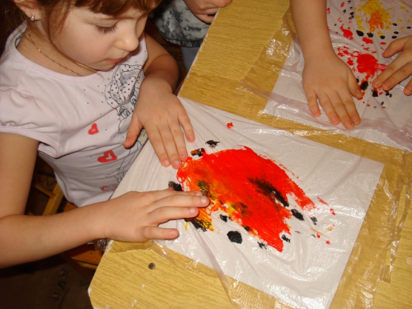

При разглаживании гуашь под целлофаном растекается, краски смешиваются и даже появляется рельефная фактура огня. Огонь получается яркий, выразительный.
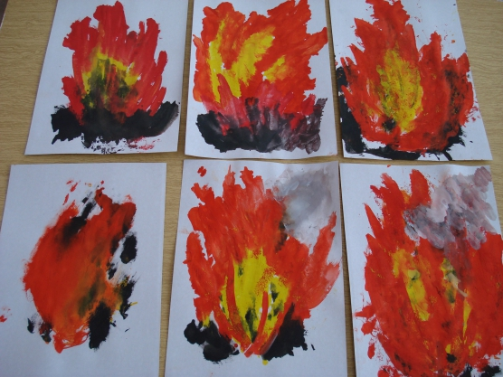
НО : нужно подождать пока полностью высохнет гуашь. А потом уже можно фантазировать и рисовать разные сюжеты или использовать это изображение огня под аппликацию.
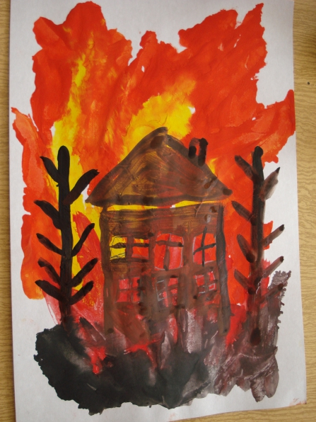
https://www.maam.ru/detskijsad/risuem-ogon.html

